  Официальный дистрибьютор компании "Джон Крейн" в РФ | Общество с ограниченной ответственностью  «НИУ»  ИНН 7722815566 КПП 772201001  (495) 727-2711
Изготовление и поставка насосного оборудования для пищевой и нефтехимической промышленности.
Торцовые уплотнения фирмы "John Crane" (Англия)
ОПРОСНЫЙ ЛИСТ ДЛЯ ПОДБОРА МУФТЫ
ПРЕДПРИЯТИЕ ЗАКАЗЧИК
ДАТА
ПРИВОД/ДВИГАТЕЛЬ
ПРИВОДИМЫЙ АГРЕГАТ/МАШИНА
Величина и направление
температурных перемещений валов:

Наименование установки/агрегата
(тип. №зав. поз.)
Место расположения установки | НА ОТКРЫТОМ ВОЗДУХЕ |  | В ПОМЕЩЕНИИ
Рабочее положение муфты | ГОРИЗОНТАЛЬНОЕ |  | ВЕРТИКАЛЬНОЕ
НАИМЕНОВАНИЕ:
ТИП, МАРКА:
МОЩНОСТЬ, кВт
МАКС. ПУСКОВОЙ МОМЕНТ, Нм
СКОРОСТЬ ВРАЩ.  ВАЛА, об/мин |  | НОМ: |  |  | МАКС:
ТЕМПЕРАТУРА ВАЛА К МУФТЕ, °С |  | МИН: |  |  | МАКС:
ДОПУСТИМЫЕ СМЕЩЕНИЯ КОНЦА ВАЛА
ОСЕВЫЕ, ММ | РАДИАЛЬНЫЕ, ММ |  |  | УГЛОВЫЕ, ГРАД.

НАИМЕНОВАНИЕ:
ТИП, МАРКА:
ТЕМПЕРАТУРА ВАЛА К МУФТЕ, °С |  | МИН: |  |  | МАКС:
ДОПУСТИМЫЕ СМЕЩЕНИЯ КОНЦА ВАЛА:
ОСЕВЫЕ, ММ | РАДИАЛЬНЫЕ, ММ |  |  | УГЛОВЫЕ, ГРАД.

Присоединительные размеры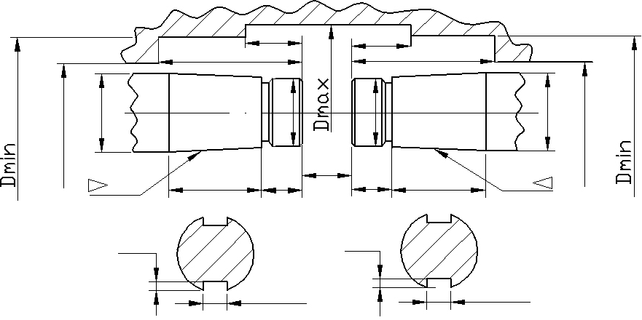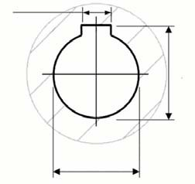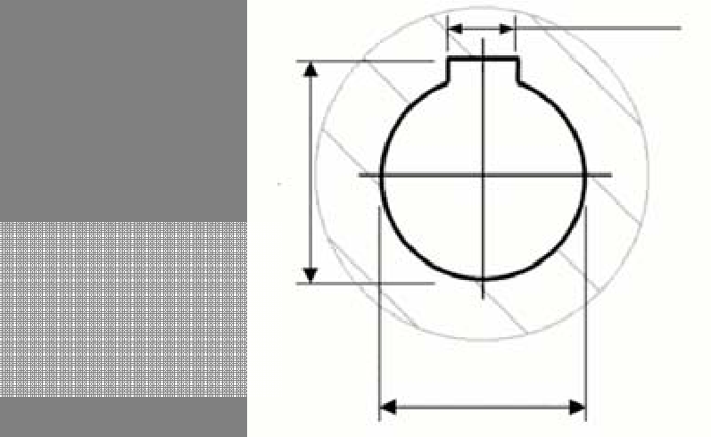
Указать расстояния до препятствий!
Количество шпоночных пазов:
Количество шпоночных пазов:
ЦИЛИНДР / КОНУС
ЛИШНЕЕ ЗАЧЕРКНУТЬ
ЦИЛИНДР / КОНУС
ЛИШНЕЕ ЗАЧЕРКНУТЬ
Указать расстояния до препятствий!
Количество шпоночных пазов:
Количество шпоночных пазов:
ЦИЛИНДР / КОНУС
ЛИШНЕЕ ЗАЧЕРКНУТЬ
ЦИЛИНДР / КОНУС
ЛИШНЕЕ ЗАЧЕРКНУТЬ
Указать расстояния до препятствий!
Количество шпоночных пазов:
Количество шпоночных пазов:
ЦИЛИНДР / КОНУС
ЛИШНЕЕ ЗАЧЕРКНУТЬ
ЦИЛИНДР / КОНУС
ЛИШНЕЕ ЗАЧЕРКНУТЬ
Указать расстояния до препятствий!
Количество шпоночных пазов:
Количество шпоночных пазов:
ЦИЛИНДР / КОНУС
ЛИШНЕЕ ЗАЧЕРКНУТЬ
ЦИЛИНДР / КОНУС
ЛИШНЕЕ ЗАЧЕРКНУТЬ
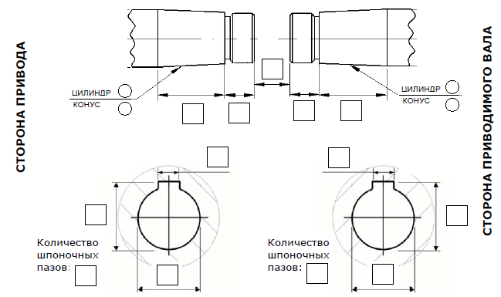

ДОПОЛНИТЕЛЬНЫЕ ОПЦИИ |  |  |  |  |  |  |  | ПРИМЕЧАНИЕ:
ЭЛЕКТРОИЗОЛЯЦИЯ |  |  | БАЛАНСИРОВКА |  |  | НЕИСКРЯЩАЯСЯ КОНСТР. |  | ПРИМЕЧАНИЕ:
НЕОБХОДИМЫЙ СТАНДАРТ |  |  | API 610 | API 671 |  |  | НЕТ | ПРИМЕЧАНИЕ:
СПЕЦ. ТРЕБОВАНИЯ К РАСТОЧКЕ ПОЛУМУФТ |  |  |  |  |  |  |  | ПРИМЕЧАНИЕ:

ЗАПОЛНИЛ
ФИО, телефон, эл.почта

